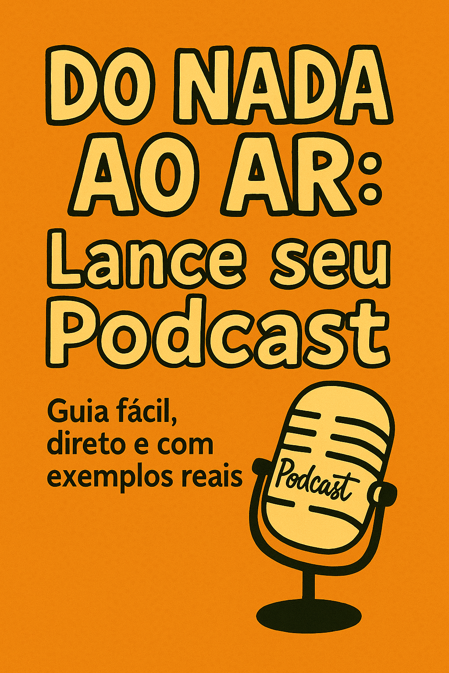

INTRODUÇÃO

Neste ebook, vamos explorar o básico da criação de um podcast, desde as primeiras ideias até o lançamento. Através de explicações práticas e exemplos reais, você aprenderá como tirar seu podcast do papel e levá-lo ao mundo.
Vamos começar!



DO NADA AO AR – Maze737

Do Zero ao Começo:
O que é um Podcast e porque criar um

Capítulo 1

Corpo de texto capítulo 1

DO NADA AO AR – Maze737

OBRIGADA POR LER ATÉ AQUI

Esse e-book foi gerado por IA, e diagramado por humano.

https://github.com/Maze737

Autora: Munike Rocha

DO NADA AO AR – Maze737

